**专题03 辽宋夏金多民族政权的并立与元朝的统一**

**（时空观念+考点速查+考点梳理+易错点拨+重难考点辨析）**

**一、时空观念**

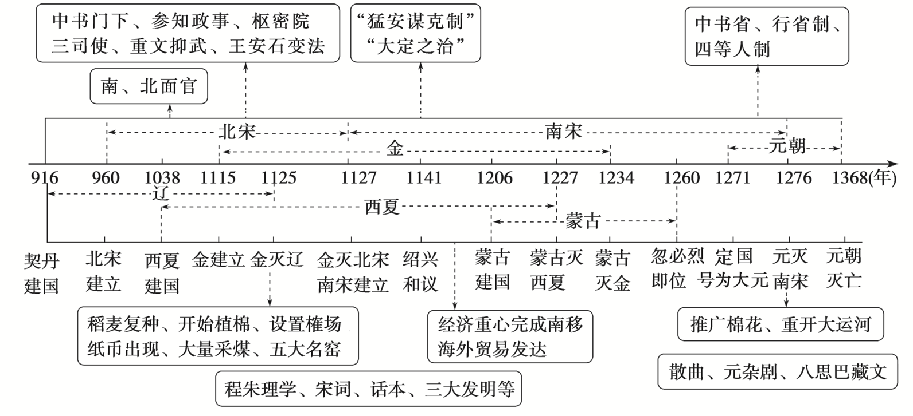

**二、考点速查**

|  |  |
| --- | --- |
| **中国古代史·宋元** | |
| **教材目录** | **考 点** |
| **史纲（上）** | 第9课；第10课；第11课 |
| **选必1** | 第1课（宋元政治制度）、第4课（王安石变法）、第5课（科举制）、第8课（宋元律令、乡约）、第11课（宋元民族关系）、第15课（纸币交子）、第16课（赋税）、第17课（户籍与基层治理） |
| **选必2** | 第4课（高转筒车）、第7课（契约应用广泛）、第10课（集镇、城市、民居）、第12（丝绸之路、元朝驿站、京杭大运河）、14课（） |
| **选必3** | 第1课（传统文化）、第2课（四大发明外传）、第9课（ 丝绸之路）、第11课（蒙古西征）、第14课（书院、印刷术） |

**三、考点梳理**

**知识点1 10—13世纪多民族政权并立局面**

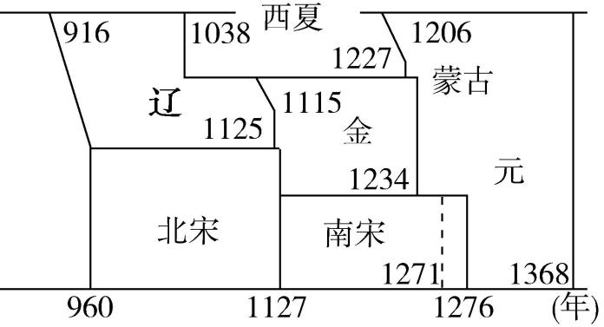

|  |  |  |  |  |  |
| --- | --- | --- | --- | --- | --- |
| **政权** | **民族** | **存在时间** | **建立者** | **都城** | **和汉族政权关系** |
| **辽** | 契丹族 | 916—1125 | 耶律阿保机 | 上京 | 占燕云十六州，澶渊之盟，兄弟之国，岁币 |
| **北宋** | 汉族 | 960—1127 | 赵匡胤 | 开封 |
| **西夏** | 党项族 | 1038—1227 | 元昊 | 兴庆（今银川） | 向北宋称臣，岁赐 |
| **金** | 女真族 | 1115—1234 | 完颜阿骨打 | 会宁迁燕京 | 灭北宋，靖康之变，与南宋对峙，岁贡 |
| **南宋** | 汉族 | 1127—1276 | 赵构 | 临安（今杭州） |
| **元** | 蒙古族 | 1271—1368 | 忽必烈 | 大都（今北京） | 灭南宋，实现统一 |

**知识点2 两宋的政治和军事**

|  |  |
| --- | --- |
| **加强对地方控制（收权）** | （1）政治：文官任知州，节度使成为虚衔；  （2）经济：设置转运司将各州赋税上缴中央；  （3）军事：地方精锐编入禁军，强干弱枝。 |
| **分散机构权力，相互制衡（分权）** | 1. 中央：   ①行政：同平章事和参知政事为正副宰相（中书门下或政事堂）；  ②军事：枢密院和三衙分掌调兵和统兵；（相权一分为三）  ③财政：三司掌财政。     1. 地方：设置路和“四监司”，监控地方；州设置通判，制约知州。 |
| **抑制武将势力** | （1）罢免宿将兵权，文官执掌枢密院；  （2）提倡文治，提高文官和士人地位。（崇文抑武方针） |
| **特点** | ①强干弱枝，守内虚外；②分化事权，内外相制；③重文轻武，士大夫治国 |
| **影响** | （1）利：有效预防了内部动乱，巩固了国家统一和安定，强化了中央集权。  （2）弊：制度过于僵化，权力分割过细，影响了行政效率，助长了因循保守的政治风气；形成冗官、冗兵和冗费局面，为北宋埋下积贫积弱祸根。 |
| **边防压力与财政危机** | 1. 边防压力：北宋与辽“澶渊之盟”；北宋与西夏“岁赐”。 2. 财政危机：养兵和养官成为朝廷的沉重负担，财政状况日益恶   ****【易错点拨01】两宋时期的民族关系****  特点：多个民族政权并存，各民族政权之间既有战争，又有和平。  认识：战争是暂时的，但对于交战双方都是一种灾难，伤害了民族感情，阻碍了正常的经济文化交流。和平是长期的，民族之间的交融是历史发展的主流；长期的和平，有利于社会经济的发展，有利于民族交融的加强，推动历史向前发展。 |
| **王安石变法** | (1)背景: 冗兵冗官导致国家积贫积弱；土地兼并导致社会矛盾激化。  (2)目的：富国强兵  (3)措施：①青苗法：政府向农民提供农业贷款。市易法：政府拨巨资从事商业经营。②保甲法：对农民进行军事训练，恢复兵农合一的征兵制。  (4)评价：达到了富国目的，增加大笔收入。强兵的效果不明显。变法执行过程中加重了人民的负担。没有挽救北宋衰亡的命运。 |
| **南宋** | 1127年，北宋被东北女真族建立的金朝攻灭，宋康王赵构在应天府称皇帝，后定都临安，史称南宋。1141年，南宋与金订立绍兴和议。南宋对金称臣，每年向金朝缴纳一笔财物，称为“岁贡”。岳飞也被南宋朝廷逮捕杀害。 |

**知识点3 辽夏金元的统治**

|  |  |
| --- | --- |
| **辽与西夏** | （1）辽的建立：916年，契丹族首领耶律阿宝机建立。  （2）辽的政治制度：南北面官：南面官负责以汉人为主的农耕事务。北面官负责契丹等游牧民族事务。  （3）西夏的建立：1038年，党项族首领元昊称帝，定都兴庆府。 |
| **金朝入主中原** | （1）建立：1114年，女真族首领完颜阿骨打举兵反辽，1115年称帝，建立金朝，定都会宁府。  （2）制度：猛安谋克制：凡女真民户，300户编为一谋克，10谋克编为一猛安。平时耕作，战时出征，兵农合一。意义：提高了女真军队战斗力。 |
| **蒙古建立** | 1206年，蒙古部首领铁木真统一草原，建立蒙古汗国。1260年，忽必烈即位，兴建大都作为首都。 |
| **元朝社会治理** | 1. 修筑驿道，设立驿站；设急递铺，负责传递公文。 2. 对地方：实行行省制度。权力大而不专，受中央制约,；区划上“犬牙交错，以北制南”代替“山川形便”，消除了地方割据的地理基础。加强了中央集权，巩固了多民族国家的统一。我国省制的开端，是地方行政制度的重大变革；促进了边疆少数民族地区经济、政治、文化的发展。   **【易错点拨02】唐代中书省与元朝中书省都是国家最高行政机关吗？**  元朝中书省和唐代中书省权力不同，元朝中书省是最高行政机关，唐代中书省是中央三省中的一省，是决策机构，负责草拟政令。  （3）对吐蕃：由直属中央政府的宣政院进行管理。  （4）对西域：设北庭都元帅府 、宣慰司等管理军政事务。  （5）对台湾：在澎湖设置巡检司，以经略台湾。  （6）民族政策：实行四等人制。  14世纪中叶，农民起义相继在中原和南方爆发，1368年，元朝灭亡。 |

**知识点4 宋辽夏金时期民族关系的特点、成因**

|  |  |
| --- | --- |
| **特点** | （1）民族并立。契丹族、党项族、女真族等建立的少数民族政权先后与中原政权并立。  （2）两宋政权的民族政策以妥协为主。两宋多次用兵失败，对少数民族政权以“岁币”“岁赐”“岁贡”等方式换取和平。  （3）民族矛盾突出。两宋、辽、西夏、金等政权都亡于民族政权间的战争。  （4）民族交融是主流。“和议”、边疆贸易、民族迁徙、少数民族政权学习汉族制度等促进了民族交融。 |
| **成因** | （1）两宋王朝政治腐败，国家积贫积弱，战争违背民意。  （2）边疆少数民族崛起并以战争方式南下。  （3）先进生产方式向边疆地区扩展，少数民族杰出首领的推动。 |

**知识点5 辽宋夏金元的经济与社会**

|  |  |  |
| --- | --- | --- |
| **经济发展** | 农业 | ①稻麦复种，提高粮食产量；②固定种植经济作物，突破自然经济结构；  ③棉花广泛种植；④边疆地区农业发展。（农业生产出现专业化和商品化） |
| 手工业 | ①制瓷技术改进，宋代五大名窑，元朝青花瓷和釉里红；②矿冶业发展，煤成为普遍使用的燃料，提高了金属冶炼的产量和质量；  ③印刷业迅速发展，推动文化普及和造纸业发展。 |
| 商业 | ①商品市场形式多样：为大众服务基层市场蓬勃涌现。官方设置榷场进行互市交易，民间贸易也相当活跃。  ②货币种类不断丰富：在货币流通领域，北宋钱币年铸造量大大提高，出现世界上最早纸币，交子。  ③对外贸易发达：以海上丝绸之路为主要渠道的对外贸易发达，是古代商业的重要组成部分，并推动沿海港口城市兴盛。 |
| 城市 | ①《清明上河图》描绘北宋东京繁华东京和临安人口百万，元大都是当时北方最大的经济中心和商品集散地。  ②城市商业突破时空限制（打破市坊制度，夜市和商业街）。 |
| **经济重心南移** | （1）原因①北方战乱，人口南迁，带来了劳动力和技术；②南方安定，自然条件优越；③统治者重视生产。  （2）过程：魏晋南北朝江南开发，为南移奠定基础；唐中叶以来，南方经济实力逐渐超过北方，开始南移；北宋户口分布南多北少定型，进一步南移；南宋经济重心南移完成；（苏湖熟，天下足）元朝南北经济差距继续扩大，南粮北运，重开大运河和海上航线。  （3）影响：①促进了南方经济发展；②促进了南北民族交融。 | |
| **社会变化** | （1）人们的门第观念淡化，科举制更加公平，大批平民进入政坛。  （2）人身依附关系松弛，国家对社会的控制松弛，“贫富无定势，田宅无定主”；（宋朝不抑兼并的土地政策，使得土地兼并严重，农民土地占有逐渐减少，出现农民起义）。  **【易错点拨03】宋朝“不抑兼并”土地政策的影响**  土地兼并直接导致的是农民身份的变化和职业的流动，或者因职业需要和地区发展不平衡而发生地区流动。宋代实行“不抑兼并”的土地政策客观上促进了工商业的发展：宋代商品经济活跃，城乡手工业和商业的发展，为失去土地的农户再就业或者到其他地区再就业提供了有利的条件。农民可以转而从事手工业、商业或租种地主的土地成为佃户。 | |
| **程朱理学** | （1）背景：儒学日益僵化，独尊地位动摇；宋朝为加强专制主义中央集权，需要重建纲常伦理；  （2）代表人物：北宋的程颐、程颢，南宋的朱熹。  （3）内容：  ①宇宙观：认为“理”是自然界和社会的根本原则，也称“天理”。  ②人生观：人生的目标，应当是“存天理，灭人欲”，即通过道德修养克服过度的欲望，最终实现。  ③认识论：“格物致知”，对“天理”的充分体验，从而达到“圣人”精神境界。    （4）特点：①儒学进一步思辨化。②更强调伦理道德为思想核心。③更多吸收了佛、道因素。  （5）地位：程朱理学受到官方尊崇，在历史上产生了深远影响。  （6）评价：  ①积极：有利于培养中华民族的道德修养，民族气节，和社会责任感。  ②消极：过分强调天理，扼杀人的自然欲望，维护封建专制统治，束缚人们思想。 | |
| **文学** | （1）宋词：豪放派苏轼、辛弃疾和婉约派柳永、李清照词作最为突出。  （2）元曲：包括散曲和杂剧；杂剧标志中国古代戏曲艺术成熟，关汉卿与王实甫。  （3）话本：说书演出，早期的白话小说。  （市民阶层对文化的需求增加，文化通俗化和平民化） | |
| **书画** | （1）书法：追求个性，不拘法度。  （2）绘画：山水画突出，不强调写实，注重意境和笔墨情趣。 | |
| **科技** | （1）印刷术（毕昇活字）、火药（用于军事）、指南针（航海）三大发明宋朝基本成熟。促进人类文明进步。  （2）沈括《梦溪笔谈》；郭守敬《授时历》，天文观测仪器。（科技重实用）  王桢《农书》，集南北方农业技术于一体。 | |
| **少数民族文字** | 辽夏金都模仿汉字字形创造了本民族文字。成吉思汗命人创造畏兀体蒙古文，撰写《蒙古秘史》。忽必烈命八思巴创藏体蒙古文，是汉语拼音化的最早尝试。 | |

**知识点6 宋元文化繁荣的原因**

|  |  |
| --- | --- |
| **经济基础** | 城市经济繁荣，市民阶层壮大，推动文化发展 |
| **政局稳定** | 北宋结束了五代十国的分裂局面，加强了中央集权；元朝国家统一，经济文化交流加强 |
| **民族交融** | 民族交融的进一步加强使文化更加丰富多彩 |
| **文化传承** | 隋唐文化的繁荣为宋元文化繁荣奠定基础 |
| **中外交流** | 中外经济文化交流频繁 |
| **统治者态度** | 宋代崇文抑武，重视文化建设 |

**知识点7 中国古代重要地方行政制度的异同**

|  |  |  |  |  |
| --- | --- | --- | --- | --- |
|  | | **分封制** | **郡县制** | **行省制** |
| **不同点** | **盛行时代** | 奴隶社会的行政制度，盛行于西周 | 秦代开始推广，至元代以前 | 确立并盛行于元朝，为后世所继承 |
| **和中央政府的关系** | 诸侯相对独立，其权力与地位可以世袭，在地方有设置官员、建立武装、征派赋役的权力 | 郡县是中央政府下属的地方行政机构，受中央政府直接管辖，长官由皇帝直接任命 | 行省最初为中央最高行政机关中书省的派出机构，后演变为地方常设的最高行政机构，其行政长官直接对中书省负责 |
| **作用** | | 前期以积极作用为主，后期破坏了国家统一和社会安定 | 不仅在当时有效地加强了中央集权，维护了国家的统一，而且经过后世的调整和补充，其积极作用更加明显 | |
| **相同点** | | 都是中国古代重要的地方行政制度；目的都是巩固统治；都在一定时期内产生过积极作用 | | |

**四、重难点突破**

**程朱理学与世俗化**

“存天理，灭人欲”中的“天理”指封建伦理道德和等级秩序，“人欲”指的是“人的私欲”，即超出人正当需求以及违反社会规范的欲望。实际上，程朱理学并不禁止人的合理欲求。理学走向哲学化、思辨化的同时，呈世俗化、社会化倾向。哲学化、思辨化是宋明理学的一大特点，但哲学化并不代表着这种思想走向封闭，实际上理学研究与实践呈现出明显的世俗化、社会化倾向，这主要表现在以下几方面：

（1）理学家：编撰渗透儒家理论的通俗教育读本，推动理学在教育上的世俗化等。

（2）政府：推行乡约制度，建立民间组织，以求惩恶扬善，贯彻儒家伦理。

（3）各宗族：制定族规家训，用儒家伦理规范族人的言行。